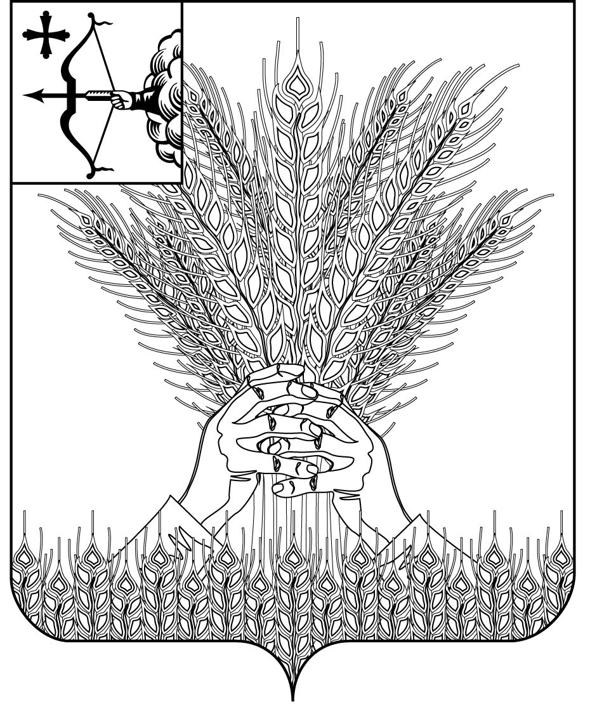

### АДМИНИСТРАЦИЯ КИКНУРСКОГО

**МУНИЦИПАЛЬНОГО РАЙОНА**

**КИРОВСКОЙ ОБЛАСТИ**

**ПОСТАНОВЛЕНИЕ**

23.09.2020 № 243

пгт Кикнур

Об утверждении порядка осуществления проверки полноты и достоверности, а также соблюдения установленной формы и сроков предоставления документов для получения средств государственной поддержки сельскохозяйственного производства

В соответствии со статьей 53 Федерального закона от 06.10.2003 № 131 – ФЗ «Об общих принципах организации местного самоуправления в Российской Федерации», статей 78 Бюджетного Кодекса Российской Федерации, Законом Кировской области от 17.09.2005 № 361-ЗО «О наделении органов местного самоуправления муниципальных образований Кировской области отдельными полномочиями области по поддержке сельскохозяйственного производства» ПОСТАНОВЛЯЕТ:

1. Утвердить Порядок осуществления проверки полноты и достоверности, а также соблюдения установленной формы и сроков предоставления документов для получения средств государственной поддержки сельскохозяйственного производства, согласно приложению.

2. Контроль за выполнением настоящего постановления возложить на заместителя главы администрации района по экономике Комарова Н.В.

Глава Кикнурского

района С.Ю. Галкин

Приложение

УТВЕРЖДЕН

постановлением администрации

Кикнурского муниципального

района Кировской области

от 23.09.2020 № 243

ПОРЯДОК

осуществления проверки полноты и достоверности,

а также соблюдения установленной формы и сроков предоставления документов для получения средств государственной поддержки сельскохозяйственного производства

1. **Общие положения**
   1. Настоящий порядок разработан в соответствии с Законом Кировской области от 17.09.2005 № 361-30 «О наделении органов местного самоуправления муниципальных образований Кировской области отдельными государственными полномочиями по поддержке сельскохозяйственного производства».
   2. Специалист администрации Кикнурского муниципального округа района, исполняющий отдельные переданные государственные полномочия по поддержке сельскохозяйственного производства (далее соответственно - специалист), осуществляет проверку полноты и достоверности, а также соблюдения установленной формы и сроков предоставления документов лицами, осуществляющими деятельность, связанную с сельским хозяйством, и зарегистрированными на территории Кикнурского муниципального округа (далее - получатели средств государственной поддержки), для получения средств поддержки сельскохозяйственного производства, включая:

фактические объемы закупленных товаров, выполненных работ, оказанных услуг, на которые предоставляются средства поддержки сельскохозяйственного производства;

произведенные получателями средств поддержки

сельскохозяйственного производства затраты на покупку товаров, выполнение работ, оказание услуг, на которые предоставляются средства поддержки сельскохозяйственного производства.

* 1. Целями осуществления проверки полноты и достоверности, а также соблюдения установленной формы и сроков предоставления документов, являются:

определение полноты документов, представленных для получения средств государственной поддержки;

соблюдение форм и сроков представления документов;

определение достоверности сведений в представляемых документах, включая фактические объемы закупленных товаров, выполненных работ, оказанных услуг, на которые предоставляются средства поддержки сельскохозяйственного производства; суммы затрат, произведенных получателями средств поддержки, правильность исчисления размеров субсидий, подлежащих предоставлению получателям средств государственной поддержки.

* 1. Для целей настоящего Порядка под объектами проверки понимаются получатели средств государственной поддержки.

Под получателями средств государственной поддержки понимаются сельскохозяйственные товаропроизводители, определенные статьей 3 Федерального закона от 26.12.2006 № 264-ФЗ «О развитии сельского хозяйства» либо иные получатели соответствующих средств поддержки, круг которых определен соответствующим постановлением Правительства Кировской области, регулирующим предоставление государственной поддержки в рамках реализации мероприятий Государственной программы развития сельского хозяйства и регулирования рынков сельскохозяйственной продукции, сырья и продовольствия, утвержденной постановлением Правительства Российской Федерации от 14.07.2012 № 717, и государственной программы Кировской области «Развитие агропромышленного комплекса», утвержденной постановлением Правительства Кировской области от 23.12.2019 № 690-П.

* 1. Проверку осуществляет специалист по сельскому хозяйству.

Проверка может проводиться как отдельным должностным лицом,

уполномоченным на проведение проверки, так и группой должностных лиц (далее - Проверочная группа), в том числе с привлечением должностных лиц из других структур (по согласованию). Из состава Проверочной группы указывается руководитель Проверочной группы.

1. **Методы и способы проведения проверок**
   1. В настоящем Порядке под проверкой понимается проверка полно­ты поданных получателями средств государственной поддержки докумен­тов, достоверности сведений в них, включая суммы произведенных затрат, правильность исчисления размеров государственной поддержки, подлежа­щих предоставлению, а также соблюдение установленных форм и сроков предоставленных документов.
   2. Проверки подразделяются на плановые и внеплановые.
      1. Плановые проверки проводятся на основании плана проведения проверки полноты и достоверности, а также соблюдения установленной формы и сроков предоставления документов для получения средств госу­дарственной поддержки получателями средств государственной поддержки сельскохозяйственного производства (далее - План проверки), утвержден­ного постановлением администрации Кикнурского муниципального округа.
      2. В случае предоставления в течение года получателями средств государственной поддержки незапланированных комплектов документов на получение государственной поддержки назначается внеплановая проверка.
   3. Плановая (внеплановая) проверка для каждого из представляемых комплектов документов производится сплошным методом.
2. **Планирование проверок**
   1. Плановые проверки проводятся в соответствии с Планом провер­ки.
   2. План проверки утверждается нормативным правовым актом органа местного самоуправления в течение десяти рабочих дней, после даты ут­верждения министерством сельского хозяйства и продовольствия Киров­ской области реестра получателей субсидий из областного бюджета на со­ответствующий финансовый год.

Утвержденный План проверки размещается на официальном сайте органа местного самоуправления.

* 1. План проверки должен содержать:

перечень объектов проверки (получателей средств государственной поддержки);

сроки проведения проверки;

виды государственной поддержки, по которым проводится проверка.

В Планы проверки включаются те получатели средств государствен­ной поддержки, которые намерены в соответствующем финансовом году представить специалисту сельского хозяйства комплект доку­ментов для получения бюджетных средств, по которым необходимо устано­вить соблюдение форм, сроков представления, полноту и достоверность предоставленных документов.

Периодичность проведения проверок устанавливается Планом про­верки на соответствующий финансовый год.

1. **Порядок организации проведения проверок**
   1. Сроки проведения плановой (внеплановой) проверки соответст­вуют срокам, установленным правовыми актами Правительства Кировской области министерства сельского хозяйства и продовольствия Кировской об­ласти либо извещениями министерства сельского хозяйства и продовольст­вия Кировской области для приема документов получателей средств соот­ветствующего вида государственной поддержки.
   2. Плановая (внеплановая) проверка проводится в два этапа.
   3. На первом этапе плановой (внеплановой) проверки проводится проверка соблюдения полноты, форм и сроков предоставления документов получателями средств государственной поддержки, установленных соответ­ствующими правовыми актами Правительства Кировской области или ми­нистерства сельского хозяйства и продовольствия Кировской области.
   4. Если после проведения первого этапа плановой (внеплановой) проверки отсутствуют замечания к представленным получателем средств государственной поддержки документам, то проводится второй этап плано­вой (внеплановой) проверки по установлению достоверности документов, представленных получателем средств государственной поддержки.
      1. На проведение второго этапа плановой (внеплановой) проверки

выдаётся удостоверение, подписанное главой Кикнурского муниципального округа, составленное по форме согласно приложению к настоящему Порядку.

* + 1. Датой начала проведения второго этана плановой (внеплановой) проверки считается дата предъявления руководителем Проверочной группы или проверяющим удостоверения на проведение проверки руководителю проверяемой организации или лицу, его замещающему.

1. Датой окончания плановой (внеплановой) проверки считается день вручения акта проверки руководителю проверенной организации.
2. В случае отказа должностных лиц проверяемой организации подписать или получить акт проверки датой окончания проведения плано­вой (внеплановой) проверки считается день направления акта проверки в проверяемую организацию.
3. Проведение второго этапа плановой (внеплановой) проверки может осуществляться с выездом на проверяемую организацию и без выез­да, в зависимости от вида сведений, достоверность которых подлежит про­верке, и возможности провести такую проверку исключительно по докумен­там.

В случае, если проверка проводится без выезда на проверяемую орга­низацию, то она проводится по месту нахождения специалиста сельского хозяйства - , ул. , дом , кабинет .

1. **Порядок проведения проверки**
   1. Специалист сельского хозяйства, при получении от полу­чателя средств государственной поддержки комплекта документов, на пер­вом этапе плановой (внеплановой) проверки документов:
      1. Принимает у получателя средств государственной поддержки представленные им документы, сверяет их состав, утверждённый правовы­ми актами министерства сельского хозяйства и продовольствия Кировской области, Правительства Кировской области, названия и реквизиты пред­ставленных документов с их описью (при наличии) и регистрирует их в день получения в следующем порядке:
         1. В случае несовпадения состава, названия и (или) реквизитов представленных документов с описью представленных документов (при на­личии) делает в описи соответствующие отметки.
         2. Делает во всех экземплярах описи представленных документов либо во всех экземплярах заявления о предоставлении средств государствен­ной поддержки отметку о дне принятия документов.
         3. Вносит реквизиты описи представленных документов в журнал, составленный по прилагаемой форме (или в произвольной форме).

Реквизиты документов на получение субсидии на возмещение части за­трат на уплату процентов по кредитам, полученным в российских кредитных организациях, и займам, полученным в сельскохозяйственных кредитных по­требительских кооперативах вносятся в специальный журнал, составленный по форме, утверждённой министерством сельского хозяйства и продовольст­вия Кировской области, листы которого должны быть пронумерованы, прошнурованы и скреплены печатью органа местного самоуправления.

* + - 1. Возвращает получателю средств государственной поддержки один экземпляр описи представленных документов (при наличии) либо за­явления о предоставлении средств государственной поддержки с отметкой о приеме документов.
    1. Проверяет соответствие поданных получателем средств госу­дарственной поддержки документов установленным требованиям, включая полноту представленных документов, соблюдение установленной формы, наличие необходимой подписи, соблюдение сроков предоставления доку­ментов.

Соблюдение формы представленных документов устанавливается на основании их сличения с формами документов, утверждёнными правовыми актами министерства сельского хозяйства и продовольствия Кировской об­ласти, Правительства Кировской области.

Соблюдение установленных сроков предоставления документов уста­навливается на основании сроков, установленных правовыми актами о пре­доставлении соответствующего вида государственной поддержки, либо размещенными в установленном Правительством Кировской области по­рядке извещениями министерства сельского хозяйства и продовольствия Кировской области.

* 1. Достоверность сведений в представленных документах, включая фактические объемы закупленных товаров, выполненных работ, оказанных услуг, на которые предоставляются средства поддержки сельскохозяйствен­ного производства; суммы затрат, произведенных получателями средств поддержки, правильность исчисления размеров субсидий, подлежащих пре­доставлению получателям средств государственной поддержки; правиль­ность исчисления размеров средств поддержки, подлежащей предоставле­нию, устанавливаются Проверочной группой в ходе проведения второго этапа плановой (внеплановой) проверки по документальному и фактическо­му исследованию финансовых и хозяйственных операций, совершенных проверяемой организацией в проверяемом периоде.

Проверки по документальному исследованию проводится по догово­рам, финансовым, банковским, бухгалтерским, отчетным и иным докумен­там проверяемой организации, в том числе методом анализа и оценки полу­ченной из них информации.

Проверки по фактическому исследованию приобретенных товаров, выполненных работ, оказанных услуг, обеспечению сохранности и исполь­зованию имущества проводятся методом осмотра, инвентаризации, наблю­дения, пересчета.

* + 1. Руководитель Проверочной группы:

предъявляет руководителю проверяемой организации удостоверение о проведении проверки;

представляет членов Проверочной группы;

решает организационно-технические вопросы проведения проверки.

* + 1. В ходе проведения второго этапа плановой (внеплановой) про­верки члены Проверочной группы могут:

изучать учредительные, плановые, отчетные, бухгалтерские докумен­ты;

проверять, по данным первичных документов, целесообразность, дос­товерность и правильность хозяйственных операций, соответствие формы документов действующему законодательству;

сопоставлять данные первичных документов, относящихся к взаимо­связанным хозяйственным операциям (например: сопоставление данных о количестве надоенного молока с данными по начислению заработной платы за произведённую продукцию, сопоставление данных о продаже (покупке) товара с данными о перевозке товара (по путевым листам);

требовать проведения и личного присутствия на внеочередной час­тичной (выборочной) или сплошной инвентаризации материальных ценно­стей и контрольного обмера выполненных работ;

в необходимых случаях, привлекать к проверке должностных лиц из других структур для определения качества и количества сырья, материалов и готовой продукции, объёма выполненных работ;

проводить визуальный осмотр материальных ценностей; устанавливать достоверность хозяйственных операций путём факти­ческого исследования первичных документов и их арифметической провер­ки:

* при фактическом исследовании устанавливается: правильность за­полнения всех реквизитов, наличие неоговорённых исправлений, подчисток, дописок текста и цифр, подлинность подписей должностных и материально ответственных лиц, путём сопоставления с подписями в других документах или получения личного подтверждения работника,
* при арифметической проверке определяется правильность подсчётов в первичных документах;

иные действия в пределах установленных полномочий, не противоре­чащие правовым актам Российской Федерации и Кировской области.

* + 1. Руководитель Проверочной группы в случае необходимости за­прашивает:

объяснения от должностных лиц, материально ответственных и иных лиц проверяемой организации;

заверенные копии документов, необходимых для проведения провер­ки;

информацию, касающуюся финансово-хозяйственной деятельности объекта проверки;

бухгалтерские книги, отчеты и другие документы.

В случае отказа от предоставления выше указанных документов в акте проверки делается соответствующая запись.

1. **Порядок оформления результатов проведения проверки**
   1. После проведения первого этапа плановой (внеплановой) проверки:
      1. В случае выявления несоответствия поданных документов требо­ваниям, установленным правовыми актами Правительства Кировской облас­ти, министерства сельского хозяйства и продовольствия Кировской области, специалист сельского хозяйства возвращает данные документы по­лучателю средств государственной поддержки не позднее пяти рабочих дней со дня их подачи с нарочным (под подпись) или заказным письмом с уведом­лением о вручении с письменным указанием причин возврата.

В случае такого возврата документов получатель средств государственной поддержки после устранения причин возврата вправе вновь подать документы в сроки, установленные правовыми актами Правительства Кировской области, министерства сельского хозяйства и продовольствия Кировской области.

* + 1. Если на первом этапе плановой (внеплановой) проверки под­тверждены полнота, соответствие формы поданных документов установлен­ным требованиям и соблюдение сроков представления документов, то по со­ответствующему комплекту документов незамедлительно проводится второй этап плановой (внеплановой) проверки.

По документам, предоставленным для получения субсидии на возме­щение части затрат на уплату процентов по кредитам, полученным в россий­ских кредитных организациях, и займам, полученным в сельскохозяйствен­ных кредитных потребительских кооперативах), второй этап плановой (вне­плановой) проверки не проводится.

* 1. Результаты проведённого второго этапа плановой (внеплановой) проверки оформляются актом проверки.
     1. Акт проверки составляется на русском языке. В акте проверки не допускаются помарки, подчистки и иные исправления.

Показатели, выраженные в иностранной валюте, приводятся в акте проверки в этой иностранной валюте и в сумме в рублях, определенной по официальному курсу этой иностранной валюты к рублю, установленному Центральным банком Российской Федерации, на дату совершения соответствующих операций.

* + 1. Акт проверки состоит из вводной, описательной, заключительной частей.
    2. Вводная часть акта проверки должна содержать следующие све­дения:

тема проверки;

дата и место составления акта проверки;

основание для проведения проверки, в том числе указание на плановый и или внеплановый характер;

фамилию, инициалы и должность руководителя и всех членов прове­рочной группы;

проверяемый период;

срок проведения проверки;

сведения о проверяемой организации: полное и краткое наименование, идентификационный номер налогоплательщика (ИНН), номер и дату свиде­тельства о внесении записи в единый государственный реестр юридических лиц и основной государственный регистрационный номер, перечень и рекви­зиты счетов в кредитных организациях, а также лицевых счетов (включая за­крытые иа момент проверки, но действовавшие в проверяемом периоде), фа­милии, инициалы и должности лиц имевших право подписи денежных и рас­четных документов в проверяемый период;

другие данные, необходимые для полной характеристики проверяемой организации.

* + 1. Описательная часть акта проверки должна содержать описание проведенной работы и выявленных нарушений.
    2. Акт проверки составляется в двух экземплярах: один экземпляр для проверяемой организации, один экземпляр для проверочной группы.
    3. Акт проверки имеет сквозную нумерацию страниц. Объем акта проверки не ограничивается, но проверяющие должны стремиться к разум­ной краткости изложения.
    4. Каждый экземпляр акта проверки подписывается руководителем и членами проверочной группы.
    5. В случае отказа руководителя проверяемой организации, либо лица, его замещающего, получить акт проверки руководителем проверочной группы в конце проверки делается запись об отказе указанного лица от по­лучения акта проверки. При этом акт проверки в течение 3 рабочих дней направляется проверенной организации заказным почтовым отправлением с уведомлением о вручении либо иным способом, позволяющим установить факт и дату его направления проверенной организации.

Документ, подтверждающий факт направления акта проверки прове­ренной организации, приобщается к материалам проверки.

* + 1. Материалы по проверке должны содержать:

удостоверение на проведение проверки;

акт проверки;

акт визуального осмотра (при их наличии);

объяснения должностных и материально ответственных лиц (при их наличии);

иные документы, имеющие отношение к проведению проверки.

1. **Порядок принятия решений по результатам проверки**
   1. Материалы второго этапа плановой (внеплановой) проверки со­вместно с комплектом представленных документов для получения средств государственной поддержки, Проверочная группа выносит на рассмотрение заседания комиссии по контролю за полнотой и достоверностью, а также со­блюдением установленной формы и сроков предоставления документов для получения средств государственной поддержки сельскохозяйственного про­изводства (далее - Комиссия).

Комиссия, после рассмотрения материалов проверки, выносит реше­ние, которое оформляется протоколом.

* 1. Если плановой (внеплановой) проверкой подтверждены полнота, соблюдение установленных форм и сроков представления документов и дос­товерность содержащихся в них сведений, Комиссия принимает совместное решение о соответствии представленных документов для получения средств государственной поддержки требованиям, установленным правовыми актами Правительства Кировской области, министерства сельского хозяйства и про­довольствия Кировской области, и принятии документов к субсидированию объекта проверки, т.е. направлении документов, поданных для получения средств государственной поддержки, в министерство сельского хозяйства и продовольствия Кировской области для субсидирования.
  2. Если плановой (внеплановой) проверкой не подтверждено соответ­ствие документов указанным требованиям, Комиссия принимает решение о возвращении комплекта документов получателю средств государственной поддержки с сопроводительным письмом, перечисляющим причины возвра­та, и протоколом комиссии (выпиской из протокола), с нарочным (под под­пись) или заказным письмом с уведомлением о вручении.

1. **Хранение документов**
   1. Документы, образовавшиеся в результате проведения проверки,

подлежат учету и хранению в установленном администрацией Кикнурского муниципального округа порядке делопроизводства.

* 1. Специалист сельского хозяйства ведёт учёт проведённых проверок в журнале в произвольной форме.

П

Приложение к Порядку

**АДМИНИСТРАЦИЯ КИКНУРСКОГО МУНИЦИПАЛЬНОГО ОКРУГА**

ОГРН …, ИНН …, ул. _______________, д. ____, пгт. ___________,

тел. ………………, E-mail: __________________

УДОСТОВЕРЕНИЕ

на проведение проверки

от "____" ______________ 20___г. № ___

Поручается проведение проверки:

Основание проведения проверки:

Наименование объекта проверки:

Тематика проверки:

Проверяемый период:

Срок проведения проверки:

Глава Кикнурского

муниципального округа __________________

м.п. (подпись) (расшифровка подписи)

Представлено руководителю

проверяемой организации _________ ____________ ____________

(дата) (подпись) ( расшифровка подписи)

м.п.

_____________